Nom, prénom:………………………………… Le…………………….
Classe: …………………. N°………………….

La chose qui ne pouvait pas exister
(Moka, Neuf de l'école des loisirs, 162 pages)

Fais appel à ta mémoire.
Associe chaque nom de la colonne de gauche à une caractéristique de celle de droite.
Ne fais pas de flèches mais note le n° choisi devant chaque • /10
Attention, il y a un intrus

A B

- Lucille • Petit, roux et très vif; extrêmement sujet au mal de mer.

- Nadia
• Nom du voilier.

- Paul
• C'est la directrice du stage.

- Thomas
• Propriétaire du bateau.

- Floriane
• A première vue, il s'agit d'un garçon aux yeux et aux
cheveux noirs mais, en fait, c'est un garçon manqué !

- Isabelle
• C'est l'instructeur du stage.

- Barnabé • Cette miss catastrophe est considérée comme
une " porte- poisse ".

- Bermuda

• Lucille lui plaît beaucoup, pas question de
- Romain laisser les autres garçons tourner autour d'elle...

• Elle porte des lunettes et semble douée pour
- Jérémie la navigation

- Grangier • Ce séducteur plaît aux filles car il est gentil avec elles.

Note ci-dessous le n° et le nom de l'intrus qui figure dans la colonne A et trouve une caractéristique
qui lui convient et qui aurait pu figurer dans la colonne B

L'intrus est:

....................................... : •………………………………………………………

………………………………………………………

Nom, prénom:………………………………… Le…………………….
Classe: …………………. N°………………….

Jeu de nombres /10

Choisis parmi la liste de nombres suivants ceux qui conviennent et place-les sur les………. dans le texte.

Deux / trois / cinq / sept / huit / dix / onze / douze / quinze
trente-cinq / quarante-quatre / cinquante / mille cinq cents


Il y avait plus de ………………….... concurrents pour seulement …………………. places à bord du voilier. Lucille aurait préféré gagner le troisième prix. Cependant, elle avait répondu à la question subsidiaire qui demandait quelle vitesse peut atteindre un dauphin. Elle avait répondu ………………………. kilomètres; c'est comme ça qu'elle avait gagné.
Le groupe de jeunes se composait de ……………………….. filles et de ………………………. garçons et l'équipage au complet devait donc normalement compter ……………………... membres car , bien sûr, les jeunes navigateurs allaient être encadrés. Finalement, après le petit accident survenu durant le stage d'initiation , les jeunes participants se retrouvèrent à ……………………………
Voilà donc nos "marins d'eau douce" partis pour une aventure de ……………….. mois en mer! Ils sont loin de se douter de tout ce qu'ils vont devoir affronter: le mal de mer, une tempête de force …………………………. et surtout un monstre tapi dans les profondeurs, prêt à les enserrer dans ses …………………………. tentacules.

Nom, prénom:………………………………… Le…………………….
Classe: …………………. N°………………….

La chose qui ne pouvait pas exister
(Moka, Neuf de l'école des loisirs, 162 pages)
Réponds aux questions sur les lignes prévues.
Complète les pointillés ou souligne la réponse choisie s’il s’agit d’un QCM.

I. Les personnages

- Lorsqu’elle se présente Lucille n’insiste pas sur le « ille » espérant qu’on comprenne Lucie ?
D’où lui vient ce prénom qu’elle n’apprécie guère?

- Quel était le 3e prix que Lucille espérait gagner ?

- Les pirates de la mer sont : - les dauphins - les pilleurs de bateaux - les orques
- Le propriétaire du bateau est-il un homme sympathique ? OUI / NON. Justifie ta réponse.

- Seul(e) ………………………….. ne souffre pas du mal de mer.
- Certains membres du groupe sont victimes : – d’un virus – d’un empoisonnement – d’une insolation.
- Pourquoi le Ch. 6 s’intitule-t-il « Capitaine Porte-poisse » ?

- Pour que le bateau canadien repère le canot de sauvetage, Nadia :
- joue de la corne de brume. - lance une fusée de détresse. - fait des signaux à l’aide d’une boîte en métal.

Tes réponses sont-elles complètes, exactes, précises ? /10
Sont-elles formulées de manière correcte et claire ? /3
As-tu vérifié l’orthographe ? /2

Nom, prénom: ………………………………… Classe :………………..N°……… (suite)
II. La chose…
- Quand la chose s’attaque-t-elle aux humains pour la 1e fois et pourquoi ?

- S’attaque-t-elle ensuite aux deux naufragées du canot orange ? OUI / NON
- Qui en sera victime parmi les membres de l’équipage ? ……………………………………….……………..

- Plus tard, elle croise sur sa route « le Bermuda ». La bête repère le bateau car :
– son odorat est hyper développé. – elle est attirée par le bruit de la corne. – elle possède un sonar.

- Comment Romain tente-t-il de blesser le monstre ? Il………………………………………………..............
……

- Pourquoi le dernier chapitre s’intitule-t-il « Les amis des hommes » ? Raconte la fin de l’histoire.

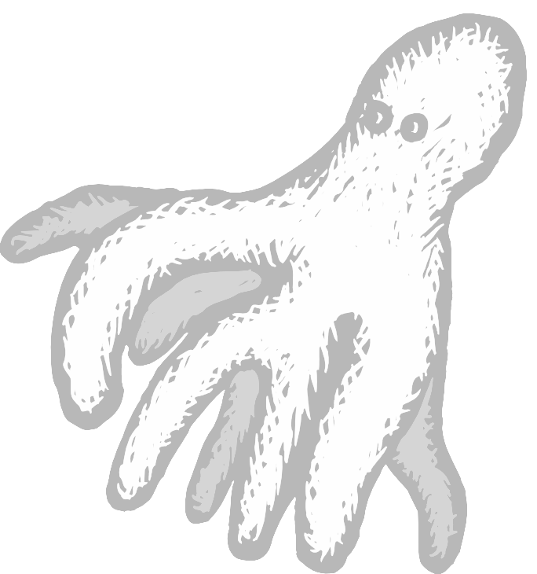

Tes réponses sont-elles complètes, exactes, précises ? /10
Sont-elles formulées de manière correcte et claire ? /3
As-tu vérifié l’orthographe ? /2

Critique et analyse du récit (à discuter en classe)

Cite 2 raisons pour lesquelles ce récit n’est pas ou est peu vraisemblable :

Appréciation personnelle :(au verso) tu n’es pas obligé(e) de répondre aux trois points.
☺ Ce qui m’a plu ………. 😐 J’ai moins aimé ……… ☹ Je n’ai pas aimé du tout……………..

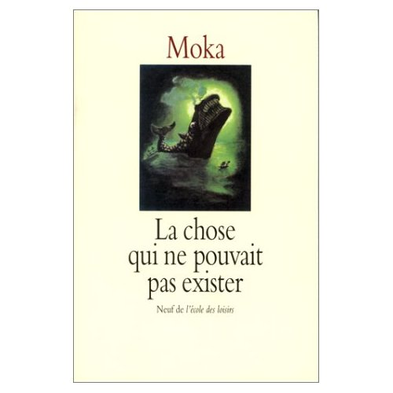
1e de couverture 4e de couverture
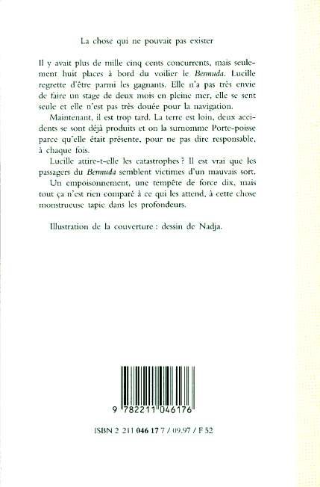

La 1e de couverture
Beaucoup semblent ne pas apprécier l’illustration de la 1e de couverture. Cherchons-en la (ou les) raison(s).

……………………………………………………………………………………………………………………………………………………………………………………………………………………………………
Et le titre, est-il bien choisi? ………………………………………………………………………………….
Tâche -problème 1 : créer une autre 1e de couverture pour ce livre.
A toi de donner libre cours à ton imagination pour que la page de couverture soit attirante.
(dessin, choix de couleurs , police de caractères, mise en page…)
Tu vas aussi inventer un nouveau titre accrocheur. (écouter les conseils du professeur)
Fais d’abord quelques essais. Tu es totalement libre (support et technique)
Seule contrainte : le format → page A4 pliée en deux (pas de feuille de cours, ni de perforations !)

La 4e de couverture
Relisons ensemble ce qu’on appelle le « résumé apéritif ». Quelles informations y figurent ?
S’agit-il du résumé de l’histoire ? Quelles sont les étapes de schéma narratif que tu peux retrouver ?
Quel est le but de ce type de résumé ? Quel est le temps utilisé ?
……………………………………………………………………………………………………………………………………………………………………………………………………………………………………
Le texte de présentation contient-il des phrases interrogatives ? Et impératives ?
Quel est l’intérêt de ce type de phrases dans le résumé apéritif ?

Tâche -problème 2 : imaginer un résumé apéritif différent de celui qui est proposé.
N’oublie pas de relire la synthèse reprenant les éléments essentiels du résumé apéritif.
Pense bien à susciter l’intérêt du lecteur potentiel.

- Dans un résumé de présentation ou « résumé apéritif », on donne d’abord les premières informations sur le contenu du livre : la situation initiale (lieu ; époque, personnages), la perturbation, l’atmosphère, le(s) thème(s) abordé(s)…

- On s’arrête généralement après l’élément perturbateur pour aiguiser l’appétit du lecteur.
Rien n’est plus frustrant que de connaître déjà la fin du livre que l’on commence à lire !

Remarques :

Pour interpeller le lecteur potentiel, il est conseillé d’utiliser:

- des phrases interrogatives qui suscitent la curiosité.
- des phrases exclamatives qui expriment des émotions.
- des phrases impératives qui poussent à agir.
- Un vocabulaire choisi, des mots incitateurs.
Ex. : à dévorer absolument…, avis aux amateurs…, frissons garantis…, plongez dans l’aventure,…
- des signes de ponctuation variés pour maintenir le suspense, susciter l’émotion.

Rappel : lorsqu’on rédige ce type de texte, on utilise conventionnellement le présent de l’indicatif.

Conseils :

Bien relire les précisions données concernant les 1e et 4e de couverture au début de la séquence concernant
le livre.
Observer d’autres romans et ne pas hésiter à s’en inspirer.
Idée : commencer le texte de présentation en parlant de « l’animal »

Exemple : Dans les profondeurs abyssales, un monstre marin inconnu jusqu’alors vient de naître…

Bien écouter les consignes de mise en page du travail !

Notes supplémentaires :

…………………………………………………………………………………………………………………………………………………………………………………………………………………………………………………………………………………………………………………………………………………………………………………
…………………………………………………………………………………………………………………………………………………………………………
………………………………………………………………………………………………………………………………………………………………………………………………………
…………………………………………………………………………………………………………………
…………………………………………………………………………………………………………………

Nom, prénom : ……………………..…. Classe : 1 A …… N°…….. Le..… /……. / 08
Grille d’(auto)évaluation (à glisser dans le travail terminé) | PTS | MAX | +/-
1e de couverture :  - Tous les éléments figurant habituellement sur la couverture sont repris :  - Le titre éveille l’intérêt du lecteur :  - L’illustration choisie a un pouvoir attractif :  - Elle est adaptée au récit :  4e de couverture :  - Le résumé apéritif reprend les informations essentielles :  (cadre spatio-temporel, personnages, étapes du SN)  - Le texte suscite l’envie de lire :  - Les informations figurant habituellement sur la couverture sont reprises :  Structuration grammaticale :  - Tu as employé des P. interrogatives et /ou impératives :  - Les signes de ponctuation sont présents et utilisés à bon escient :  - Les phrases sont bien construites :  - L’orthographe a été vérifiée :  Présentation :  - La mise en page est correcte, équilibrée, recherchée :  - L’écriture est soignée (ou la police bien choisie) :  - Le format de présentation est respecté (F.A4 pliée en son milieu) :  - Le travail est soigné : |  | 2  2  4  2
 |  | 10
5

3
2
 |  | 10
2
2
4
2
 |  | 10
3
2
1
4
 |  | 10
Moyenne : /20 TOTAL : |  | 40

